组号：3 学号：21210620 姓名：葛馨木

实验3.1 ARP(Address Resolution Protocol)
【实验目的】
学习ARP的报文格式、ARP缓存表，理解IP地址与MAC地址的对应关系。本实验每人提交电子报告。
【实验环境】
本实验采用网络结构二，主机B作为路由器。
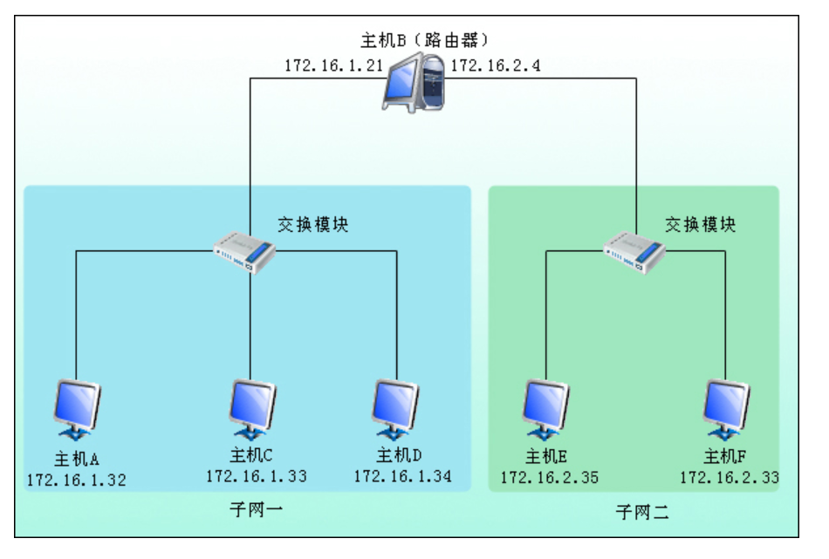

【实验内容】
主机B启动静态路由服务（方法：在命令行方式下，输入“staticroute_config”）。
练习一 维护ARP缓存表
目的是学习掌握维护ARP缓存表的命令；本练习可以每人一组。
实验步骤：
1、查看ARP缓存表内容：
在命令提示符下运行：arp –a 命令；
截图如下：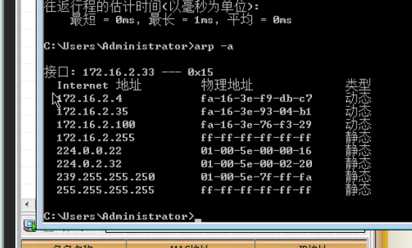

2、手动建立ARP表：
在命令提示符下运行arp –s IP地址(格式：172.16.0.31) MAC地址（格式：00-E0-4D-3D-84-53）
截图如下：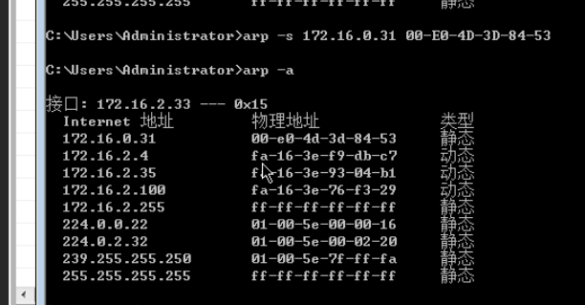

3、清空ARP缓存表：
在命令提示符下运行arp –d 命令；
截图如下：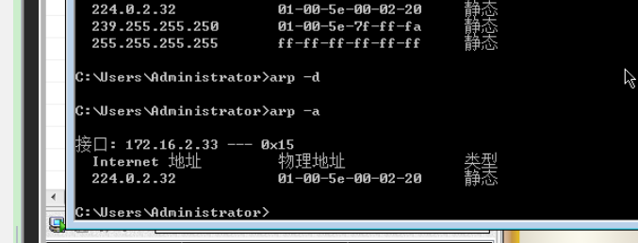

4、查看ARP缓存表内容的变化：
主机运行Ping 其他主机的IP；
运行：arp –a 命令，检查ARP缓存表中的内容是否发生变化？
发生变化，已经添加了新的项。
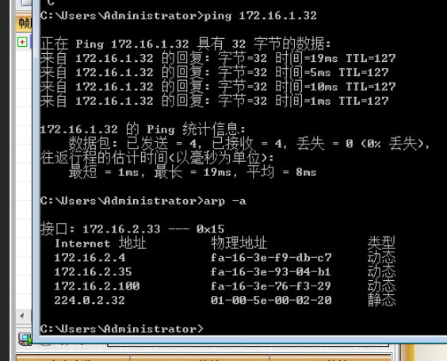

过一段时再查看ARP缓存表，理解ARP表的更新。

练习二 仿真发送ARP请求报文
本练习的目的是理解ARP协议的数据包格式和协议的功能。
实验步骤：
1、主机A清空自身arp缓存表，启动仿真编辑器，编辑ARP请求报文
MAC层信息：
●目的MAC地址：FFFFFF-FFFFFF（目的MAC地址为广播地址）
●源MAC地址：主机A的MAC地址
●类型/长度：0806H（上层是ARP协议）
ARP层信息：
●硬件类型：1（以太网类型）
●协议类型：0800（要映射的协议地址类型为IP地址类型）
●硬件地址长度：6（MAC地址是6个字节48位）
●协议地址长度：4（IP地址是4个字节32位）
●操作字段：1（APR请求）
●发送方MAC地址：主机A的MAC地址；
●发送方IP地址：主机A的IP地址
●目的MAC地址：0，（要得到的MAC，目前还不知）
●目的IP地址：主机B的IP地址
2、主机B启动协议分析器
3、主机A 发送编辑好的ARP请求报文；
4、主机B捕获数据，在会话分析中，查看捕获到的请求包和应答包。
5、使用命令，查看ARP缓存表是否发生了变化？
●记录实验结果：
①粘贴编包图片
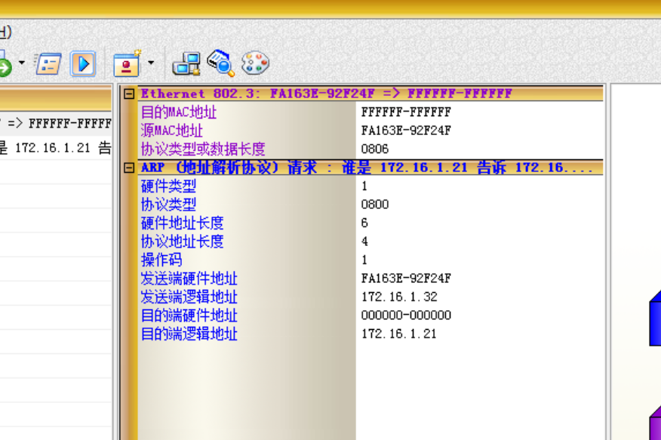
②捕获包的图片；
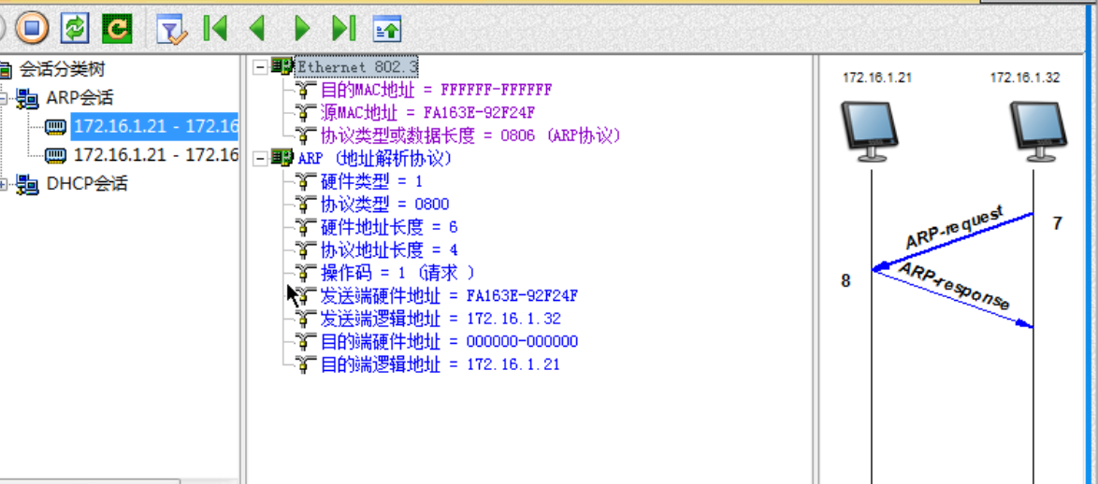

③查看ARP请求包的目的MAC地址是？
是FFFFFF-FFFFFF，广播帧
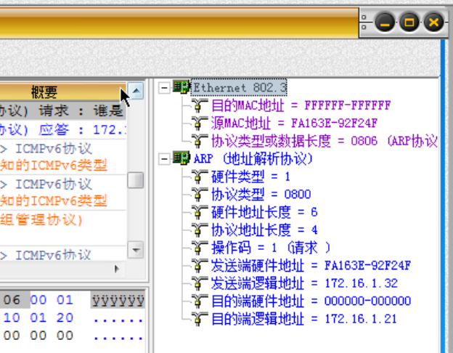

附加题：在A主机的命令行下使用arp -a 命令并截图，查看ARP缓存表是否发生了变化？是否获得B主机IP地址对应的MAC地址?为什么？
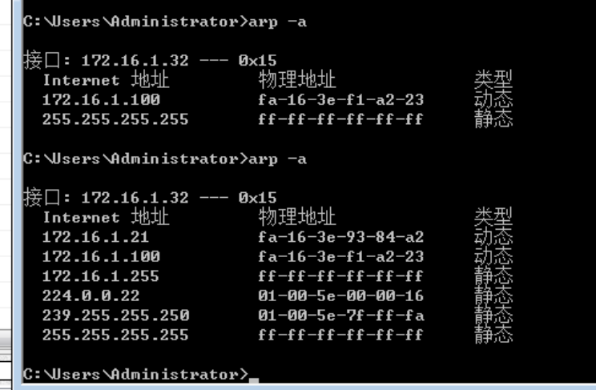
发生了变化，已经得到了请求的ip地址的物理地址。因为主机B接收到了ARP请求并且进行了回复。
练习三 发送ARP请求报文（同网段内）
实验步骤：
1、在命令行下运行“arp -d”命令，清空ARP高速缓存；
2、启动协议分析器，在命令行下运行 ping 本子网的其他主机；
本主机IP: 172.16.2.33 目的主机IP : 172.16.2.4 , 172.16.2.35
3、主机停止数据捕获，察看协议分析器中捕获到的ARP报文；
●记录实验结果：
①粘贴捕获到ARP会话截图；
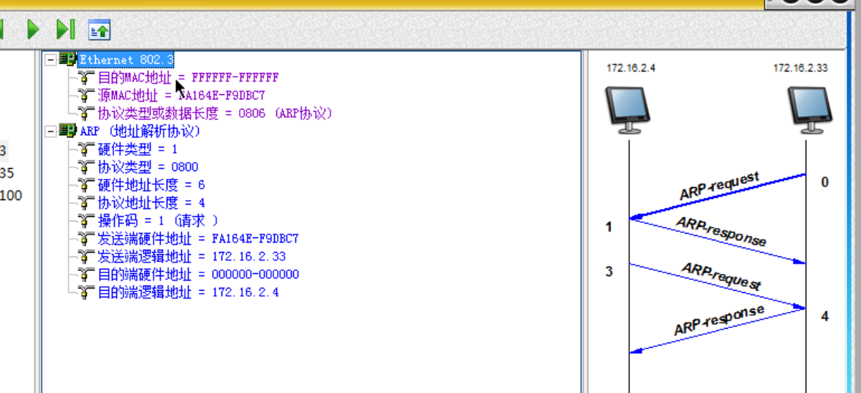
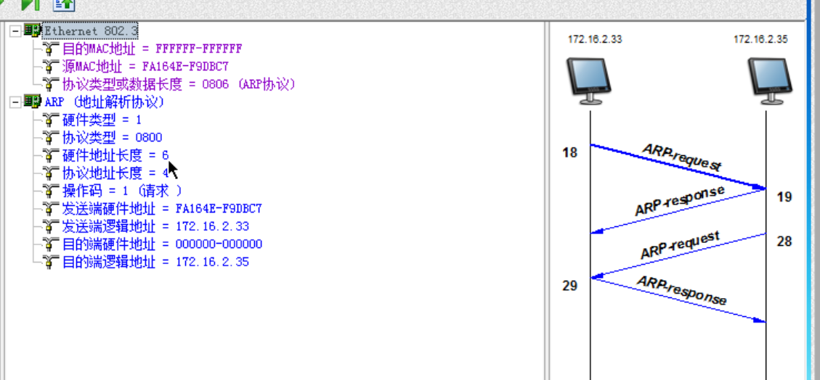
②查看ARP会话填写下表
Arp层信息 | 硬件类型 | 协议类型 | 发送方IP地址 | 发送方MAC地址 | 目的IP地址 | 目的MAC地址 | ARP类型值
Arp请求报文 | 1 | 0800 | 172.16.2.33 | FA164E-F9DBC7 | 172.16.2.4 | 000000-000000 | 1（请求)
Arp应答报文 | 1 | 0800 | 172.16.2.4 | FA163E-F9DBC7 | 172.16.2.33 | FA163E-F9DBC7 | 2（应答）

MAC层信息 | 源MAC地址 | 目的MAC地址
Arp请求报文 | FA164E-F9DBC7 | FFFFFF-FFFFFF
Arp应答报文 | FA163E-F9DBC7 | FA164E-F9DBC7

③查看ICMP协议会话，主机F发出的ICMP请求，目的主机的IP是谁的？
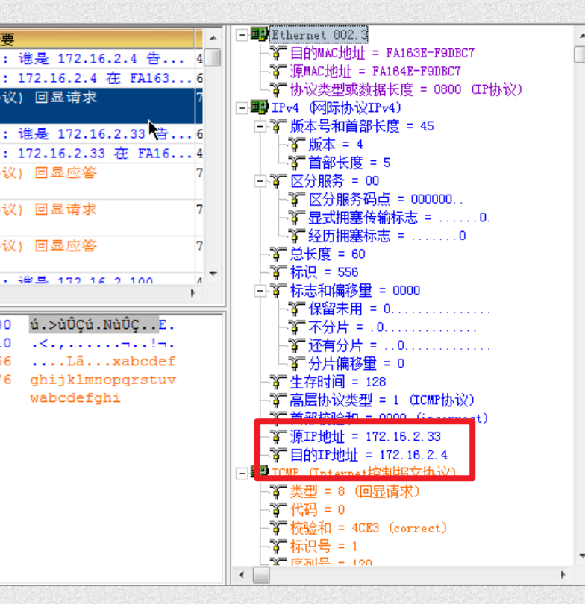

练习四 发送ARP请求报文（不同网段内）
实验步骤：
1、在命令行下运行“arp -d”命令，清空ARP高速缓存；
2、启动协议分析器，在命令行下运行 ping 另一个子网的主机；
本主机IP: 172.16.2.33 目的主机IP : 172.16.1.32
3、主机停止数据捕获，察看协议分析器中捕获到的ARP报文；
●记录实验结果：
①粘贴捕获到ARP会话截图；
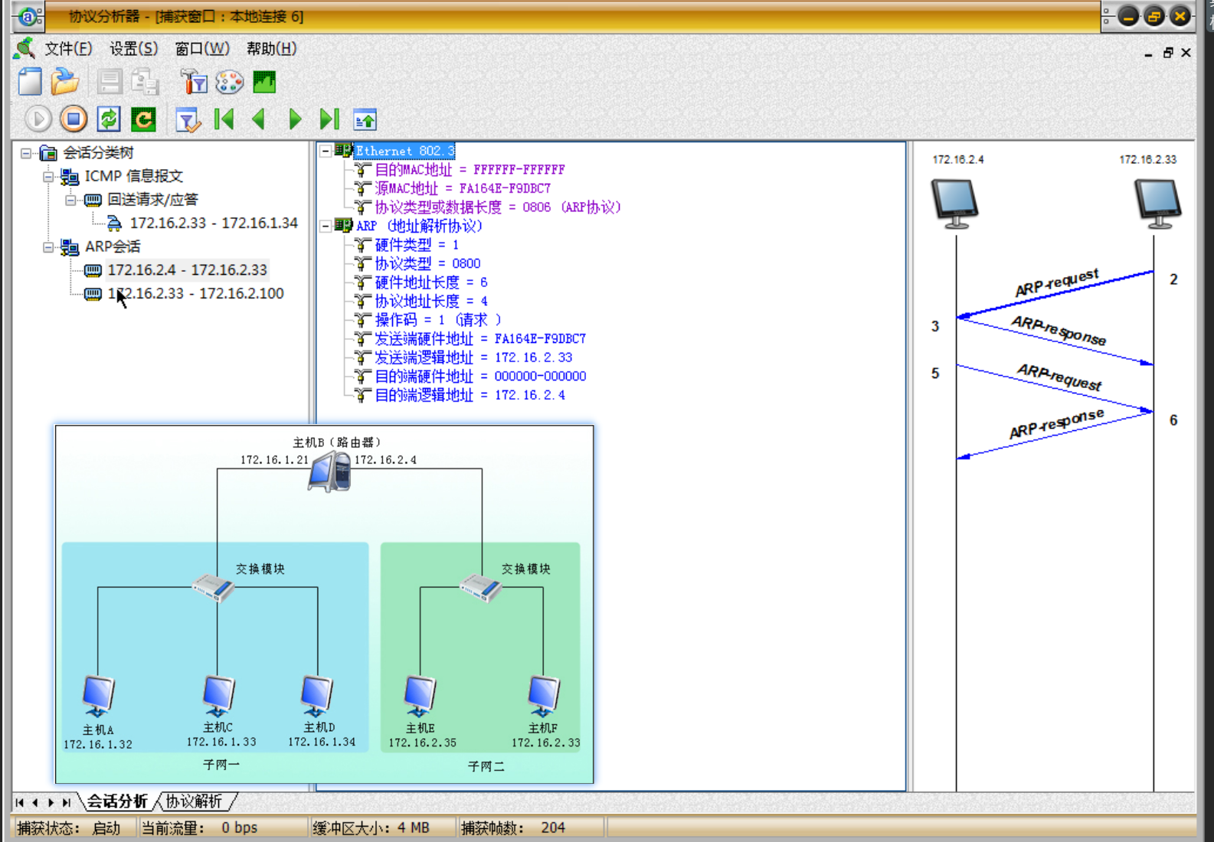
②查看ARP会话填写下表
Arp层信息 | 硬件类型 | 协议类型 | 发送方IP地址 | 发送方MAC地址 | 目的IP地址 | 目的MAC地址 | ARP类型值
Arp请求报文 | 1 | 0800 | 172.16.2.33 | F的MAC地址 | 172.16.2.4（路由器的IP） | FFFFFF-FFFFFF | 1
Arp应答报文 | 1 | 0800 | 172.16.2.33 | 路由器B的MAC | 172.16.2.33（F的IP） | F的MAC地址 | 2

MAC层信息 | 源MAC地址 | 目的MAC地址
Arp请求报文 | F的MAC地址 | MAC广播地址
Arp应答报文 | 路由器B的MAC地址 | F的MAC地址

③查看ICMP协议会话，主机F发出的ICMP请求，目的主机的IP是谁的？
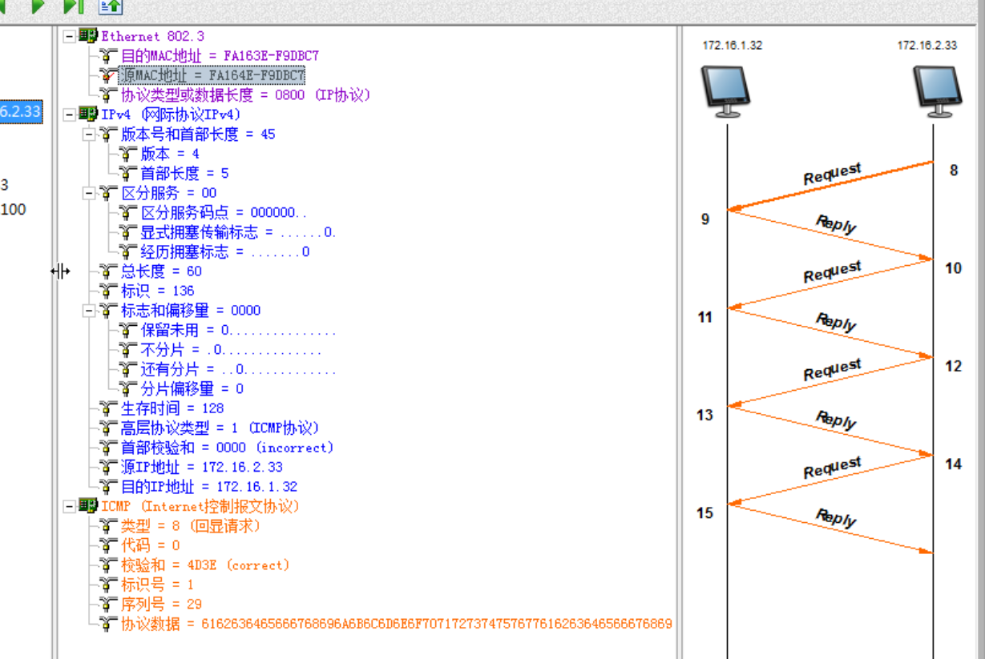
分析：实验过程中哪些主机进行了arp解析的过程。
主要有两次ARP解析。
主机F在172.16.2.0网段内解析路由器B的接口BY的MAC地址。
路由器B在172.16.1.0网段内解析主机A的MAC地址。

- 主机F想要发送一个ping请求到主机A。首先，主机F需要知道路由器B在Y网段的接口BY的MAC地址。因此，主机F会在Y网段内发送一个ARP请求，询问谁拥有与BY的IP地址对应的MAC地址。
- 路由器B的接口BY收到这个ARP请求后，会发送一个ARP响应，告诉主机F它的MAC地址。
- 主机F收到ARP响应后，知道了路由器B的接口BY的MAC地址，然后发送ping请求到路由器B的接口BY。
- 路由器B收到ping请求后，需要将这个请求转发到X网段的主机A。为此，路由器B需要知道主机A的MAC地址。因此，路由器B会在X网段内发送一个ARP请求，询问谁拥有与主机A的IP地址对应的MAC地址。
- 主机A收到这个ARP请求后，会发送一个ARP响应，告诉路由器B它的MAC地址。
- 路由器B收到ARP响应后，知道了主机A的MAC地址，然后将ping请求转发到主机A。
讨论，ARP和ICMP的目的地址不同。
答： 由于不在同一个网段内，因此主机F不会直接在ARP请求中请求主机A的IP/MAC，而是先找到路由器进行转发；而ICMP是在IP协议上的，所以使用A的IP地址进行查询。

实验3.2 设计实验：ARP欺骗实现
【实验目的】
根据ARP高速缓存的原理和ARP地址欺骗的原理，设计实现ARP欺骗过程，并记录实验结果。理解ARP欺骗。
【实验原理】
1、ARP高速缓存
ARP缓存表是记录IP地址和MAC地址的映射关系。ARP表分为动态更新和静态更新两种，系统默认动态更新时间为120秒。ARP表的建立是通过以下两个途径：
●主动解析：如果一台计算机想与另一台不知道MAC地址的计算机通信，则该计算机主动发ARP请求；
●被动解析：如果一台计算机接收到了一台计算机的ARP请求，则首先在本地建立请求计算机的IP地址和MAC地址的对应表；
ARP地址欺骗正是利用高速缓存，使高速缓存中存在错误的映射关系，误导数据包发往错误的目的地。
2、ARP地址欺骗的原理
一般情况下，当系统收到ARP请求或应答时，都要把源端的硬件地址和IP地址填入ARP高速缓存。正是根据这一性质，为ARP欺骗提供了条件。
编辑一个ARP请求数据包，将ARP层的源IP地址为主机A的IP地址，将ARP层的源MAC地址填为主机B的MAC地址，将MAC层的源地址填为主机A的MAC地址，发送这个数据包。当到达目的主机时，由于ARP特性：当系统收到ARP请求或应答时，都要把请求端的硬件地址和协议地址填入ARP高速缓存。所以在向ARP高速缓存中添加表项时，添加的是主机A的IP地址和主机B的MAC地址值。当要向主机A发送数据包时，要发送的数据包的目的MAC地址填入了由高速缓存中提取的地址(主机B的MAC地址)，这样，要发送给主机A的数据包被发送给了主机B。这就是ARP地址欺骗的原理。
【实验环境】
本实验采用网络结构二。本实验A、C、D一组，B、E、F一组。
【实验步骤】
本练习的目的是理解ARP协议的数据包格式和欺骗的方法。主机A,D,C一组。主机D欺骗主机A和C。主机B,E,F，一组，主机B欺骗主机E和F。
实验步骤：（以D欺骗A和C为例）
1、主机A和主机C使用“arp -a”命令察看并记录ARP高速缓存；
2、主机A、C启动协议分析器开始捕获数据，并设置过滤条件（提取ARP协议和ICMP协议）；
3、主机D启动仿真编辑器，编辑2个ARP请求报文（暂时不发送）：
使用B欺骗EF
其中第1个报文（给主机E的，欺骗主机E）：
MAC层信息：
●目的MAC地址：（主机 的MAC地址）应该为FFFFFF-FFFFFF
●源MAC地址：（主机 B 的MAC地址）
ARP层信息：
●源MAC地址：主机B的MAC地址
●源IP地址：（主机 F 的IP地址）
●目的MAC地址： 000000-000000 （未知填充）
●目的IP地址：（主机 E 的IP地址）
第2个ARP报文（给主机F的，欺骗主机F）：
MAC层信息：
●目的MAC地址：（主机 的MAC地址）应该为FFFFFF-FFFFFF
●源MAC地址：（主机 B 的MAC地址）
ARP层信息：
●源MAC地址：（主机 B 的MAC地址）
●源IP地址：（主机 E 的IP地址）
●目的MAC地址： 000000-000000
●目的IP地址：（主机 F 的IP地址）
修改两个帧的间隔时间和发送次数如下图（ARP缓存具有老化机制，大约120s）
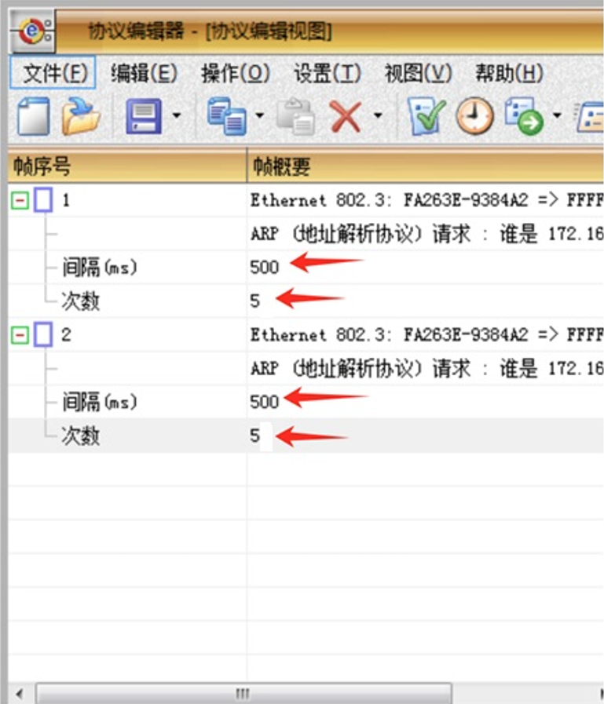
4、主机D启动静态路由：在命令行下运行：C:>staticroute_config，目的是实现数据转发；
5、发送刚才编辑的两个ARP报文；

6、检查并记录主机A和主机C的ARP缓存，看看是否已经被D欺骗？
在欺骗前后检查记录E和F的arp表
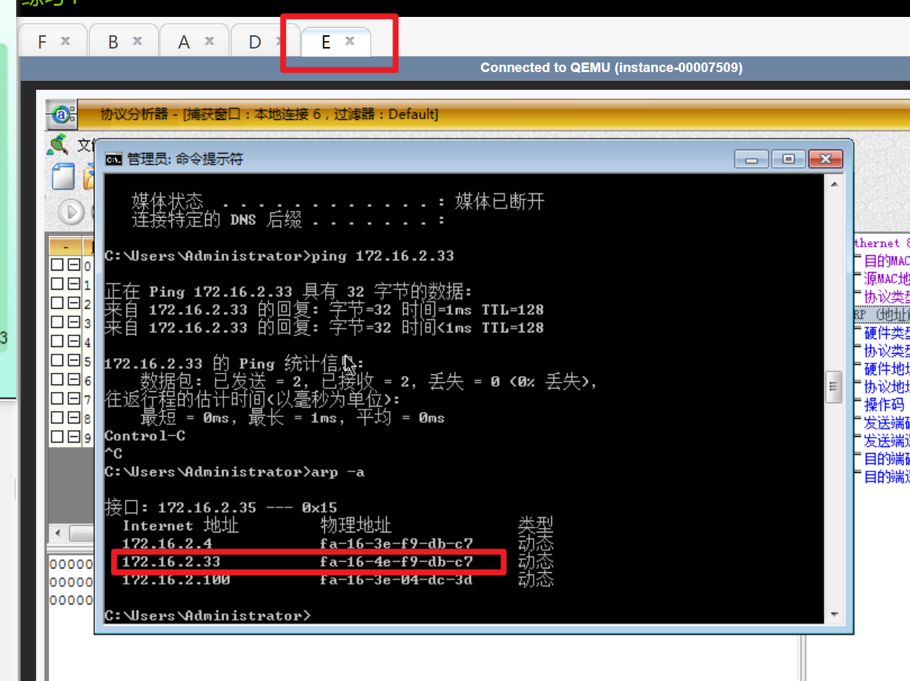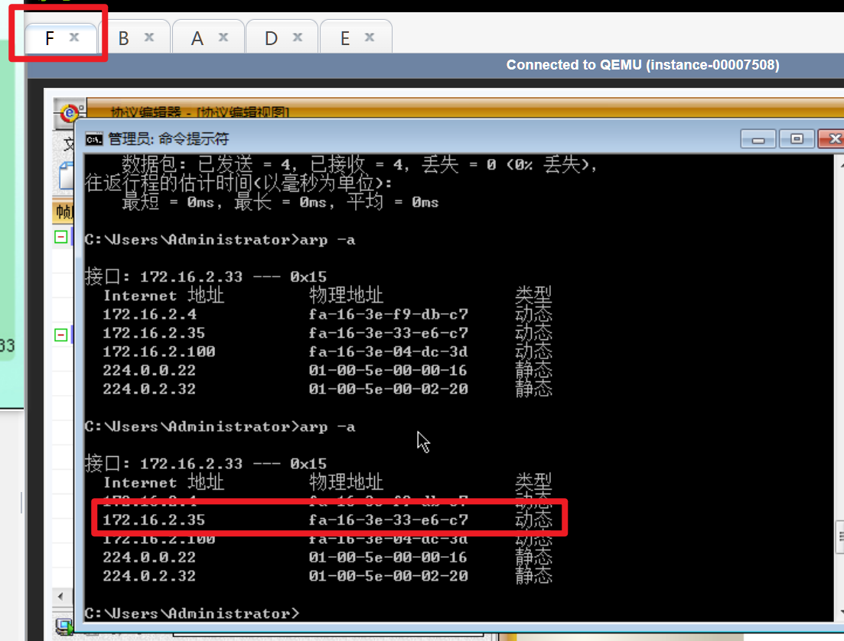
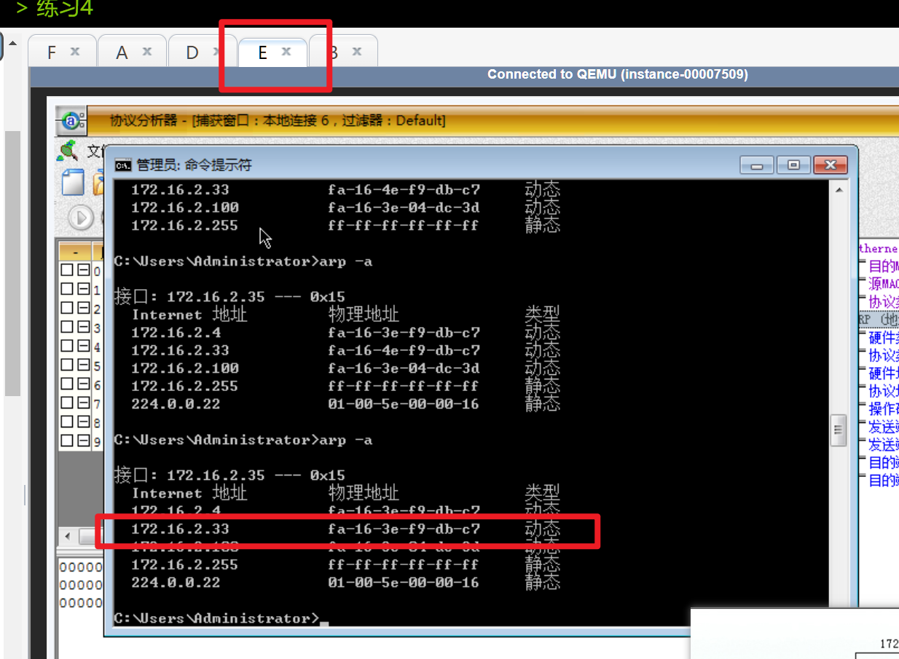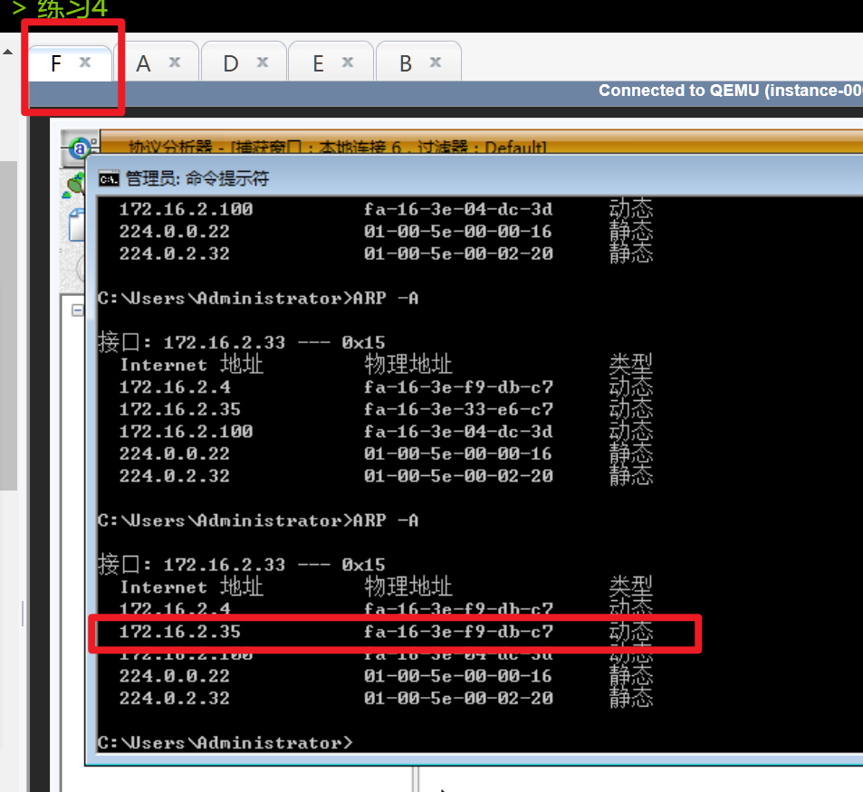
7、主机A ping 主机C；
8、启动D主机的协议分析器捕获的数据，
可以看到这样的ICMP会话分析中信息报文 图；

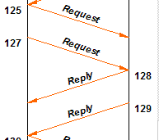

理解欺骗过程。

●记录实验结果：
①A、C、D组同学粘贴编包图片和捕获包图片，并分析欺骗过程；

②B、E、F组同学粘贴编包图片和捕获包图片，并分析欺骗过程；
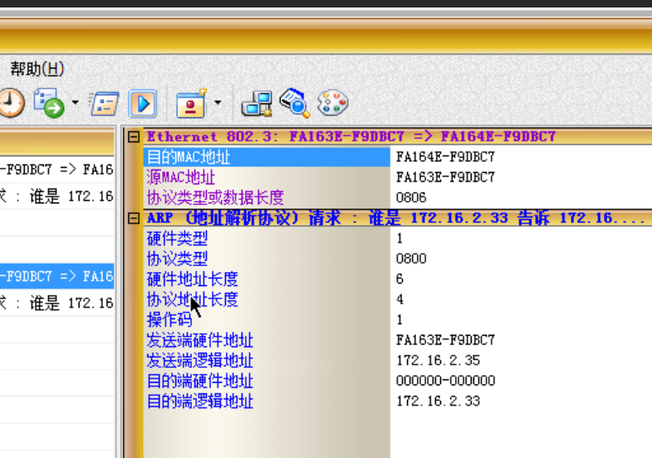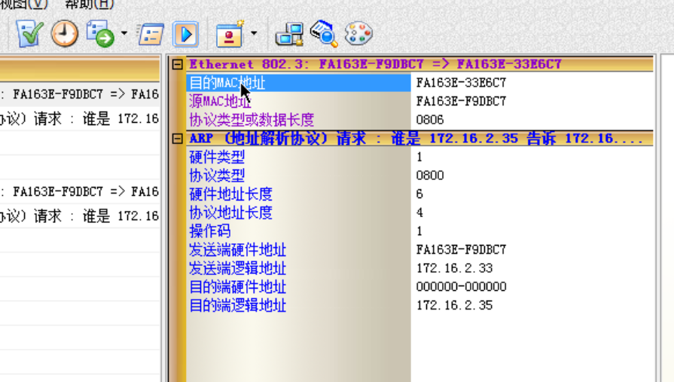
③在D（B）主机上除了捕获到ICMP的报文类型有几种，分析每种ICMP报文产生的原因；
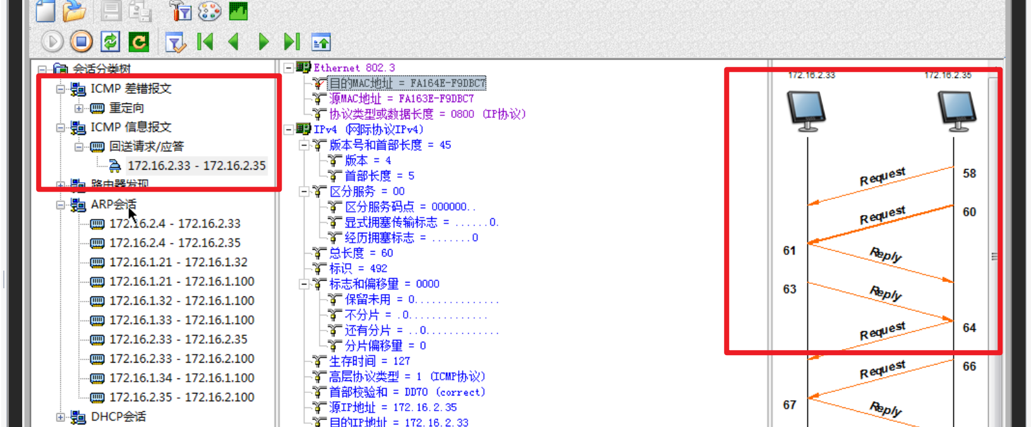
在ARP欺骗成功后，主机E和主机F都会认为主机B是对方的合法通信对象。因此，所有发送给对方的流量都会先经过主机B。
这意味着，任何类型的网络流量，包括ICMP报文（如ping请求和响应），都会被主机B接收到。
总之，主机B作为中间人，会收到所有原本应该直接在E和F之间传输的ICMP报文，因为它已经控制了这两台主机之间的通信路径。这种攻击方式可以用于多种恶意目的，包括数据窃取、会话劫持等。为了防止这种类型的攻击，网络管理员通常会实施安全措施，如使用安全的通信协议（如HTTPS）、定期更新ARP缓存、使用网络入侵检测系统等。

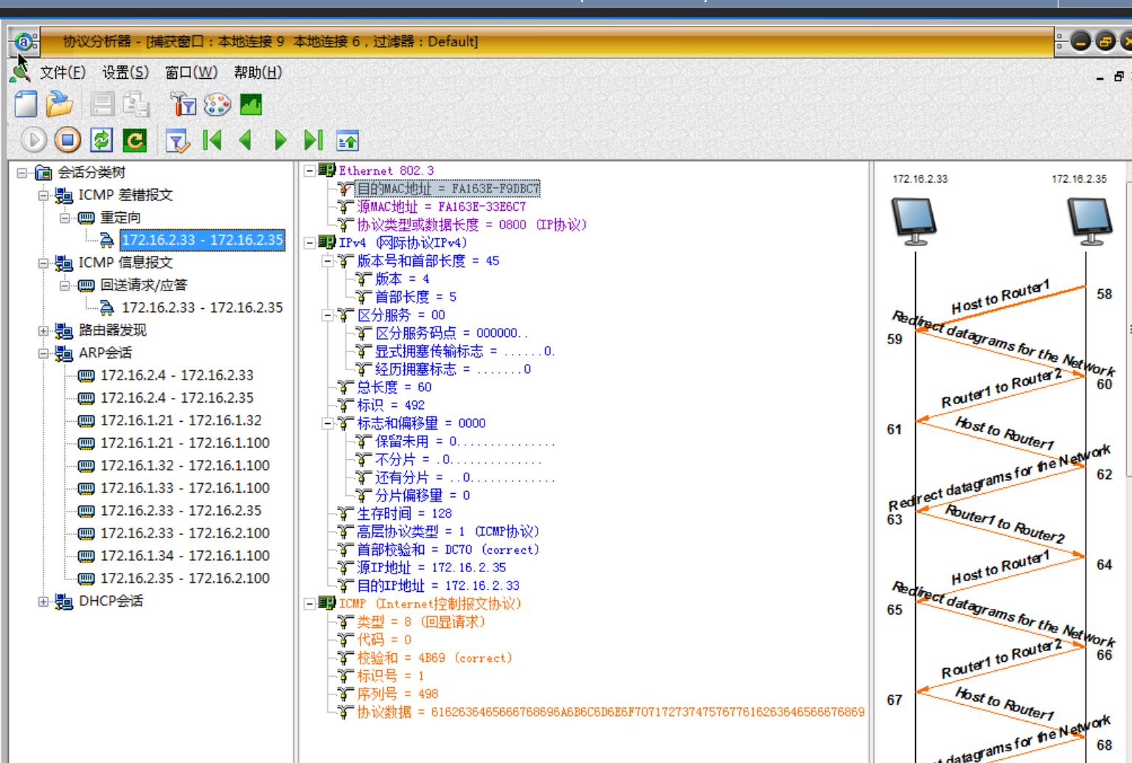
ICMP重定向报文是ICMP控制报文中的一种。在特定的情况下，当路由器检测到一台机器使用非优化路由的时候，它会向该主机发送一个ICMP重定向报文，请求主机改变路由。路由器也会把初始数据包向它的目的地转发。

④讨论说明，欺骗后数据传输的线路。说明ARP协议的网络安全的重要性。
数据传输线路：
当主机E发送数据给F时，数据首先被发送到B（因为E的ARP缓存错误地将B的MAC地址关联到了F的IP地址）。主机B接收到数据后，可以选择篡改数据，然后再次使用ARP欺骗将数据转发给F。同样，从F到E的数据也会经过B。
ARP协议的网络安全重要性：ARP协议是网络通信中的基础协议，用于将IP地址解析为MAC地址。然而，由于ARP协议本身缺乏认证机制，使得ARP欺骗成为可能。这种欺骗行为可以导致以下网络安全问题：数据泄露：中间人可以截获、查看甚至修改传输的数据，导致敏感信息的泄露。会话劫持：攻击者可以利用中间人位置劫持正在进行的数据会话，进行非法操作。拒绝服务（DoS）：通过ARP欺骗，攻击者可以使得网络中的通信无法正常进行，造成服务中断。

